# 第一章 计算机网络基本概念

#### 计算机网络的定义：

凡是将分布在不同地理位置上的具有独立工作能力的**计算机、终端**（eg.平板、手机）**及其附属设备**（eg.打印机、监视器）用**通信设备**和**通信线路**连接起来，并配置**网络软件**，以实现计算机**资源共享**的系统，统称为计算机网络。

不同地理位置，能独立工作，若干台主机，一个通信子网，一组通信协议。

#### 资源共享方式：

通过磁盘共享：（资源放盘里分享过去）

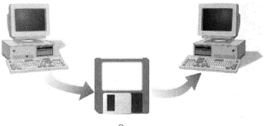

端到端共享：（资源通过通信线路直接传到别的计算机，如桌面计算机之间的相互连接）

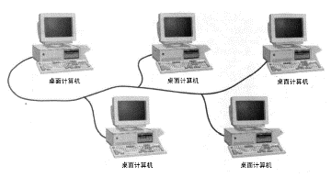

基于服务器的网络：（服务器是专门存储和管理资源的计算机，与其他客户机相连接，连着的计算机自己问服务器要资源）

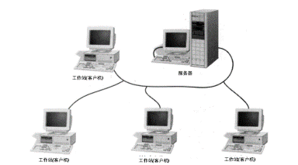

复杂网络：

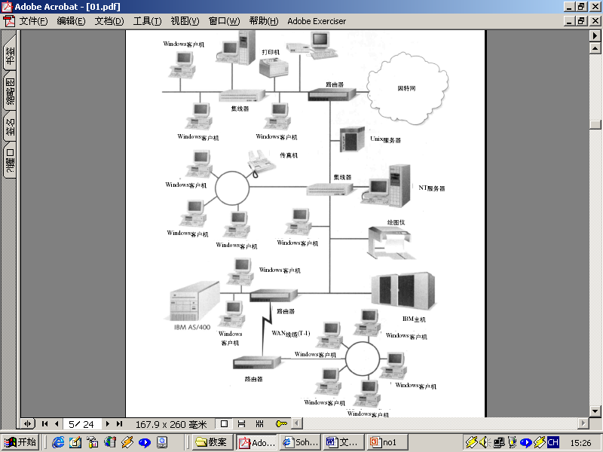

#### 网络的分类

按拓扑结构分类：

**总线型**

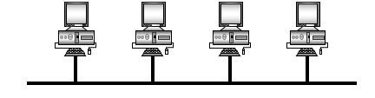

共用一条总线，常用hub（集线器）。一时间只有一个站点发送信息，线上所有站点都能收到。

传输距离短，覆盖范围小。信道利用率高，传输速度快。故障检测困难。

**星型**

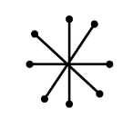

都连到交换机或集线器上。

中心节点存储转发数据。

中心节点负荷重，线路利用率低。故障检测容易。

总线型和星型共同特点：结构简单，安装方便，易于扩充和管理维修。

**树型**

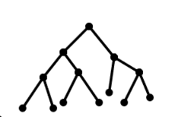

黑点还是交换机或集线器**。**

易于扩展，故障检测容易。但各个节点对根的依赖性太大。

**全互联（网型）**

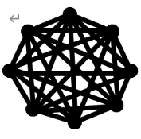

任意站点至少和两个站相连。

系统可靠性高，传输路径多。线路成本高，多用于广域网，军事网，教育网等对通信传输性要求高的网络。结构复杂，不易于管理维修。路径选择复杂。

**环形**

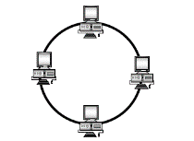

信息流动是单向的，任意站点发出的信息最终又返回源站点，按固定方向流动没有信号冲突。

传输时延固定，实时性好。可靠性差，检测困难。灵活性差，不易扩充。价格较贵，不宜推广。

**以上为纯拓扑，另有非纯拓扑如星型总线**。

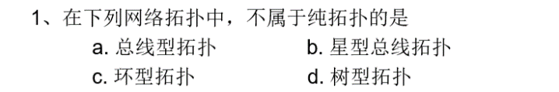

答案：B，又是星型又是总线，不够纯

按规模大小：

大型网络

小型网络

按距离远近：

局域网LAN（<10km）

城域网MAN (覆盖个城市或地区)

广域网WAN（几个城市，一个或几个国家）

按服务对象：

企业内部网（企业内部互相分享信息）

企业外联网（一些经营范围相关的公司一起分享彼此信息）

国际互联网

按传输速度：

低速网络

高速网络（>20Mbps）

按连接介质：

有线网络（双绞线、电缆这些连起来）

无线网络（无线电波，红外线这些来通讯）

#### 计算机网络的功能：

文件服务（共享文件资源）

打印服务

通信服务（QQ消息）

邮件服务（接发邮件）

Internet服务（即互联网访问）

共享数据

管理服务（流量检测和控制、负载平衡、硬件诊断和失效报警、资产管理、许可证跟踪、安全审计、软件分发、地址管理、数据备份和恢复）

#### 网络的组成：

资源子网（存资源或要资源的地方，实现资源共享功能）：

如：服务器、工作站（想通信的叫站，帮站通讯的设备叫节点）、打印机、扫描仪

通信子网（资源和计算机终端的连接桥梁，实现通信功能）：

如：网络适配器（网卡）、调制解调器（猫）、路由器、交换机（跟集线器差不多，比他高级一点）等、网络传输介质（线、波）

系统软件：

如：网络操作系统（比如windows）、通信软件（比如QQ）

#### 网络的发展阶段：

联机终端系统

（单一主机为核心，主机-终端，1960s之前。单台主机负责计算通信，负荷重，线路利用率低。）

一些终端计算机连同一个主机（主机——终端系统），终端可以互相交互，还可以共享主机的资源，但这样主机负担太重了，既要计算自身的数据又要让这些计算机能交流，一次只能给一个机子分享数据，其他线路空闲了，线路利用率低了。

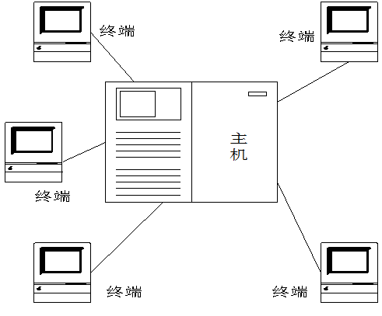

以通信子网为中心的主机——主机系统

（1960s-1970s，主机-主机，多主机为中心的网络）

把通信功能分离出来减轻主机负担，弄个通信控制处理CCP机，还让多个这样的单主机网络互联起来就转变成这个，这个共享的资源变多了，随着中间的通信子网扩大开始从私有变社会公用。

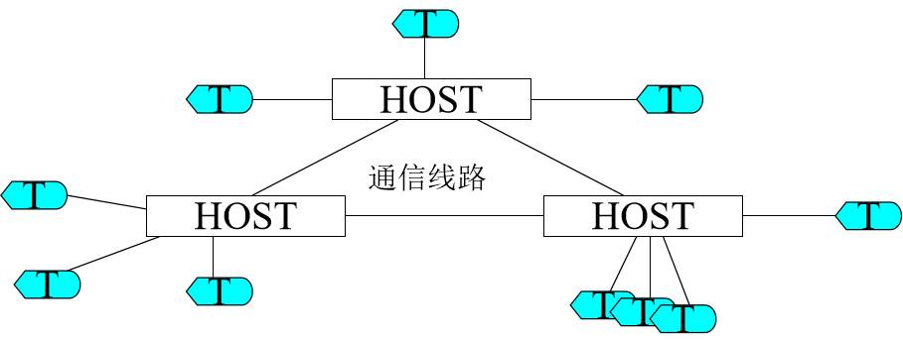

采用标准化的层次体系结构系统（1970s至今）

为了提高各种网络的兼容性方便共享开始制定一些标准，比如OSI七层模型和一些TCP/IP协议什么的

全互联系统（1990s至今）

局域网技术的高速发展与成熟互联网的出现组织松散的，独立的国际合作互联网络

通过自主遵守计算协议和过程支持主机对主机的通信

下一代计算机网络NGN（暂时不算）

计算机网络业务范围更广功能更多

三网融合（暂时不算）

是电信网、广播电视网、互联网分别在宽带通信网、数字电视网、NGN三个网络演变过程中业务趋于一致，就是说以后手机能上网，打电话，电视能上网，打电话，电脑能上网，打电话。

***大题考点：Internet的发展及我国的应用（简答题）***

Internet的发展：

1962麻省博士提出概念；

1969年ARPANET组建；

1975年TCP/IP协议开始研究；

1983年ARPANET分割成新的ARPANET（Internet的前身）和MILNET；

1983年，NSFNET组建，1985年取代ARPANET，基于TCP/IP；

1991年，商业投入进入Internet的研究；1992年浏览器产生；

1993年NII；

1995年GII及NSFNET的拆除，全商业运营

我国的应用（书上的）：

军事上的应用（冷战时期美国研发 ARPNET网络）

工业上的应用（计算机集成制作系统，计算机辅助设计，计算机辅助制造）

商业上的应用（银行邮政证券实现网上服务，电子商务的出现）

教育，科研，医疗的应用（远程教学系统，远程医疗）

办公自动化的应用（无纸化的网上办公，毕业文凭及学位证书的电子注册）

中国互联网的发展（了解补充）

第一阶段：网路探索（研究试验阶段1987年～1994年）

1987建立了第一个电子邮件节点，

1990注册了中国的顶级域名CN，

1992年建成了清华大学校园网，

1994年NCFC工程连入Internet的64K国际专线开通。

第二阶段：蓄势待发（起步阶段，1993年－1996年）

四大网络的建成；

1997年10月，中国公用计算机互联网（CHINANET）实现了与中国科技网（CSTNET）、中国教育和科研计算机网（CERNET）、中国金桥信息网（CHINAGBN）的互联互通。

第三阶段：快速发展阶段（1997年—）

***大题考点：如何成为网络专业人士（简答题）***

一、获取基本技能

① 通用技能

② 专业技能:

安全、Internet与Intranet设计、网络管理、数据集成、远程计算、Microsoft产品管理、Novell产品管理、Cisco路由器设置及管理

二、开发软技能:

例如客户关系、口头和书面表达、可依赖性、团队精神、领导能力。

三、取得相关网络证书：

例如微软认证、Cisco认证、IBM认证、Novell认证、Oracle认证、华为、Redhat。

# 第二章 数据通信的基础知识

#### 基本概念

数据：对客观事实描述与记载的物理符号，描述物体的数字、字母或符号

模拟数据：在某个区间产生的连续的值 连续性的正弦波

数字数据：在某个区间产生的离散的值 不连续性方波

信息：有意义的数据，是数据的内容和解释，人脑对客观物质的反映

信号：数据在传输过程中的表示形式，数据的电磁或电子编码

模拟信号：用连续变化的电磁波来表示数据

数字信号：用电压脉冲来表示数据

例如1996096是数据，在特定环境下，或在特定系统中，它代表工作证号：1996096，就是信息，在传输过程中以电压变换方式传递，就是信号

**信息是内容，数据是信息的载体（数字，文字，语音，图形和图像等），信号是数据在传输过程中的表现形式。**

信道：传送电信号的通道，一般表示向某个方向传送信息的媒体，是电路的逻辑部件

信息在信源/信宿（接受端）处以模拟/数字数据形式存在，而在信道中以模拟/数字信号形式存在。

通信系统：用以完成信息传输过程的技术系统。

|  |  |  |
| --- | --- | --- |
|  | 模拟通信系统 | 数据通信系统 |
| 传输形式 | 模拟信号 | 数字信号 |
| 系统构成 | 发信机，传输介质，收信机，放大器 | 信源编码设备，信道编码设备，信源译码设备，中继器 |
| 抗干扰能力 | 差，容易因噪声出现错误 | 强，可靠性也更高 |

速率：信号传输速率（波特率）：单位为Baud。每秒钟信道传输的**码元（基本信号单位，一个数据脉冲称为一个码元，）数**，或每秒波形变换的次数。又叫码元速率、调制速率、波特率 B=1/T

数据传输速率（比特率）：单位bit/s 或bps。单位时间内信道上传送的**信息量**

R=Blog2N=（1/T）*log2N其中，N表示一个码元可以取的离散值

带宽：在线路上所能传输信号的频率范围（fh - fl），一般是指线路上所能传输的最大频率。单位Hz（每秒的周期数）。

奈奎斯特准则：二进制数据信号的最大数据传输速率Rmax与通信信道带宽（B=f，单位HZ）的关系为：Rmax=2B

香农定理：

Rmax 数据最大传输速率bps ，B 带宽， S/N信号与噪声功率比

误码率：二进制码元在数据传输系统中被传错的概率

Pe = Ne / N其中：N：传输总码元数；Ne：传输出错的码元数。

#### 数据通信的主要特性

**传输方式：**

基带传输：不调制，编码后的数字脉冲信号直接在信道上传送（数字信号，以太网中一般采用的传输方式，传输速率为0~2.5Mbit/s）。

宽带传输：将多路基带信号、音频信号、视频信号进行调制，其频谱分别转移到信道的不同频段进行传输（模拟信号，综合声音数据和图像，传输速率5~10Mbit/s）。

频带传输：调制成模拟信号后再传送，接收方需要解调。（将数字信号转换成模拟信号）

**通信方式：**

单工通信：数据只沿一个方向传输

半双工通信：通信双方可以接收和发送信息，但在同一时刻，信息只能沿一个方向传输。

全双工通信：同时发送和接收信息

**并行与串行：**

并行传输：一次传送多个数据位的方式（打印机通信口）

串行传输：一次只传输一个数据位（USB通信口）

**同步与异步**

异步传输：一次传输一个字符，每一个字符用一个起始码引导，用一个停止码结束。不要求接收端时钟和发送端时钟同步。发送端发送完一个字节后，可经过任意长的时间间隔再发送下一个字节。（起始位低电平，停止位高电平）

同步传输：分为外同步和自同步，外同步是指在发送一段数据之前，先发送一串同步时钟脉冲，作为同步信号，然后再按照该信号发送数据。自同步是指发送的数据本身就包括了同步信号。同步通信要求接收端时钟频率和发送端时钟频率一致。发送端发送连续的比特流。

联系：同步传输更易于实现，但是效率较低。

#### 介质特性：

吞吐量：单位时间内能传输的数据量

尺寸： 三种规格决定了网络介质的尺寸和可扩展性：每段的最大节点数、最大段长度、以及最大网络长度。

#### 介质的选择

同轴电缆：频率特性比双绞线好，能进行较高频率的传输，屏蔽性能好，抗干扰能力强，多用于基带传输，作总线使用。分为粗缆和细缆。

双绞线：适用于短距离传输，适用于点与点之间的设备连接，不适用于广播方式传输。

分为屏蔽双绞线STP与非屏蔽双绞线UTP，屏蔽双绞线多个屏蔽层，需要接地，抗电磁干扰能力也更强。UTP分为6类，速度一次递增，5类可达100Mbit/s。

吞吐量：一般使用CAT3、CAT5、CAT6，10Mbps，100Mbps，其中SCAT5和CAT6可达到1Gbps。



|  |  |  |  |  |  |  |
| --- | --- | --- | --- | --- | --- | --- |
|  | 同轴电缆 | 粗缆 | 细缆 | 双绞线 | 光导纤维 | 无线传输 |
| 吞吐量 |  | 10M | 10M |  | 10G |  |
| 成本 |  | 2 | 3 | 4 | 1 |  |
| 连接器 |  | Tap | BNC |  | SMA |  |
| 抗噪性 | 强 | 较高 | 低 |  | 高 |  |
| 段长度 |  | 500m | 185m |  | 2000-3000m |  |
| 尺寸和延展性 |  | 最长1500m，每段 最 多100 个设备 | 最长 550m，每段最多 30 设备 |  | 细而柔韧 |  |

***大题考点 介质的选择（考简答题）***

介质的选择应该注意哪些原则？

总体原则：有线为主，无线为辅；主干光缆，终端双绞线

要考虑以下因素：抗干扰性、段距离与网络长度、信息传递的安全性、网络的扩展性、对既存体系的复用、接地情况等

***大题考点 数据转换（考画图）***

模拟数据转数字信号：PCM（脉冲编码调制）

PCM是以采样定理为基础的。采样定理：如果在规定的时间间隔内，以高于两倍有效信号频率的速率对信号f(t)进行采样的话，那么这些采样值就包含了原信号的全部信息。PCM调制过程：采样、量化

采用非线性编码来改进PCM方案。数据量Byte=采样频率Hz*（采样位数bit /8）*声道数*时间s

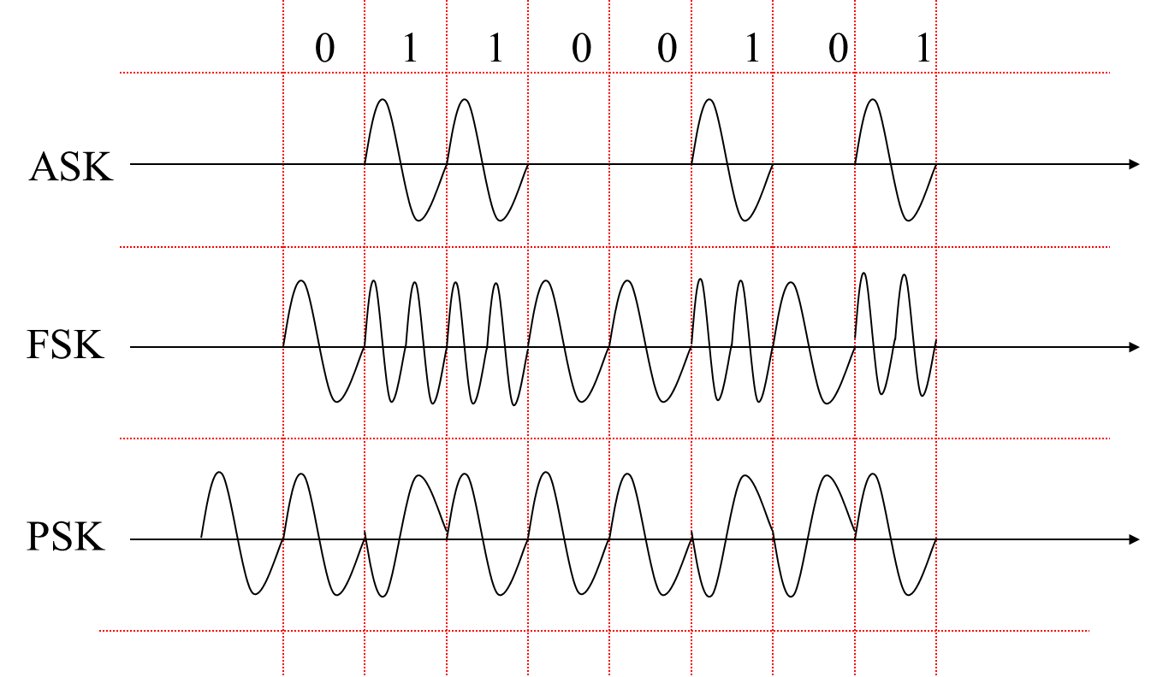

数字数据转模拟信号：

幅移键控法ASK

频移键控法FSK

相移键控法PSK

（1变0不变）

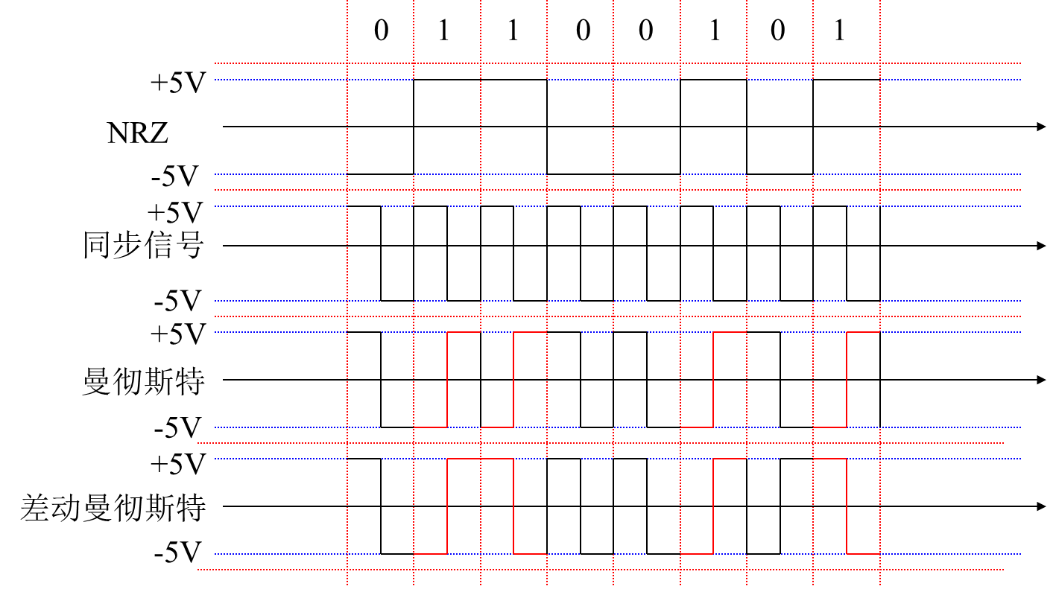

数字数据转数字信号：

不归零制编码NRZ：

高1低0

曼彻斯特编码：

从高位到低位表示0，

从低位到高位表示1

差动曼彻斯特编码：

每位周期有变化表示1，

没有变化表示0

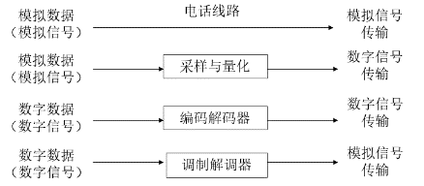

#### 多路复用：

概念：为了有效地利用传输系统，在传输线路上通过同时携带多个信号来高效率地使用传输介质，叫多路复用(multiplexing)，

目的：提高传输线路的利用率

分类：

1.频分多路复用FDM（多用于广域网）

介质的可用带宽超过给定信号所需的带宽，通过给每个信号以不同的载波频率进行调制，而且各个载波频率是完全独立的，即信号的带宽不互相重叠，可以同时携带许多信号

适合传输模拟信号。

2.时分多路复用TDM（多用于局域网）

介质所能达到的位传输率超过传输数字数据所需要的数据传输率

适合传输数字信号。

3.波分多路复用WDM

在光纤线路上使用的频分多路复用系统的一个变种。光纤的带宽可达到25000GHz，受到电/光和光/电转换速度的限制，目前可利用的带宽一般为10GHz

***大题考点 数据交换（考步骤 画图）***

1.线路交换（eg电话通信）：

通信三种状态：线路连接，线路传输，线路拆除。

只有传输路径上每个节点都空闲时才可建立线路。开始传输时资源独占所有站点都忙碌。

利用率低，费用高，传输质量高，实时性高。

2.报文交换：

一个站发报文给相邻结点，中转结点将报文暂时储存，等信道空闲时再发出去，直到发送到目标站。

由于报文大小不一，给存储缓存器的分配带来困难。而且长度大的报文容易出错。实时性低。且对信道的误码率要求较高。

3.分组交换：

将长的报文分成若干个短的大小相同的报文组，可以通过不同的路径运输，所有报文组都到达目的地时再组装起来。

转发时延性低；数据传输灵活，先到达的不必等未到达的报文分组；转发差错少。

分组交换有两种方法：数据报和虚电路：

虚电路分组技术：虚电路方式是在发送任何分组前，需要建立一条逻辑连接，每个站都能和任何站建立多个虚电路，也能同许多站建立虚电路。（适用于长交换和减轻个站点的处理负担）

数据报分组交换技术：数据报方式是将每个分组独立处理，在传输过程中，各分组有可能不按发送顺序达到目的地，在达到目的地后，再重新将它们进行排列，在这种方法中，独立处理的每一个分组叫做“数据报”。适用于短报文和具有灵活性的报文。

**试从多个方面比较线路交换、报文交换和分组交换的主要优缺点**

线路交换：在数据传送之前必须先设置一条完全的通路；在线路释放之前，该通路将被一用户完全占有；对于猝发式的通信，线路交换效率不高；

报文交换：报文从源点传送到目的地采用存储转发的方式，在传送报文时，同时只占用一段通道；在交换结点中需要缓冲存储，报文需要排队；报文交换不能满足实时通信的要求；

分组交换：交换方式和报文交换方式类似，但报文被分成分组传送，并规定了最大的分组长度；在数据报分组交换中，目的地需要重新组装报文。

#### 差错控制技术：

1. 检错码（不能确定出错位置也不能纠正错误）：

**奇偶校验码**（垂直冗余校验码）

容易实现，但检错能力低，只能检测出奇数个码错，不能检测出偶数个错误，可以有部分纠错能力。**行列奇偶校验码**（方块校验码 ）

**循环冗余校验CRC码**

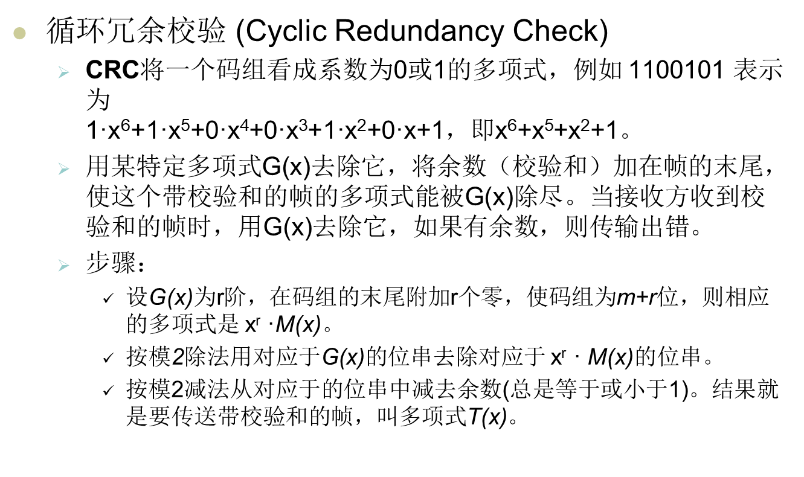

1. 纠错码

如：海明码

附加一大段相关的冗余码，夹杂其中，使得传输速率下降，但可靠性提高

***大题 CRC检错码的计算***

假设发送方要发送的数据为：1011001 ，生成多项式为：g(x)=x4+x3+1 。请计算接受方**实际接收**的数据，并验证其结果。（括号内为解析）

帧：1011001 除数：11001 （**帧为发送的数据。除数由多项式决定，0次方项为第一位，为1，四次方项为第五位，也为1，可以看出2次方项为第三位为0，推出除数11001**）

附加四个零（**生成多项式为4阶**）后形成的串：10110010000

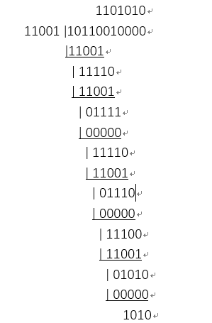

（**在做短除法时，遇到1就变成0，遇到0就变成1，不够位数就上0（借位），有得除下去就上1，直到只剩下的除不了，又没有后面的位数来借时。把剩余的余数直接加到发送的帧后面即为所求**）

传输的帧：10110011010

验证结果：

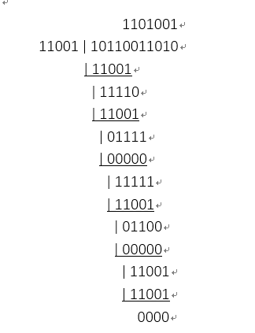

（**发现最后全为0 说明整除了。验证结果正确。**）

**差错控制方法：**

自动请求重发（ARQ）即检错拒收请求重发，无错就接受；

前向纠错（FEC）不需要反馈，有自动纠错能力，设备复杂，效率低；

混合纠错（HEC）在纠错范围内就自动纠错，超出范围就请求重发。

# 第三章 计算机网络体系结构

协议是水平的，服务是垂直的。

***大题考点 分层思想及优点（简答题）***

解决网络体系结构异质性的问题，把复杂的网络互联问题划分为若干个较小的、单一的问题，在不同层上予以解决。

优点：（1）复杂问题简单化，便于实现

（2）独立性强

（3）适应性强

（4）便于分开开发与维护。

（5）定义并提供具有兼容性的标准接口。

#### 标准化组织：

ANSI：美国国家标准协会，代表着美国制订国际标准

EIA：电子工业联盟，为自己的成员设定标准，帮助ANSI制订标准。有**下属组织如TIA电信工业协会。**

IEEE：电气与电子工程师协会 **具有前瞻性的组织**

ISO：国际标准化组织，代表了130个国家的标准组织的集体，**制定了OSI七层模型**

ITU：国际电信同盟，**联合国特有的管理国际电信的机构**。为发展中国家提供技术。

***大题考点 OSI七层模型（名称 功能 数据单位）背！***

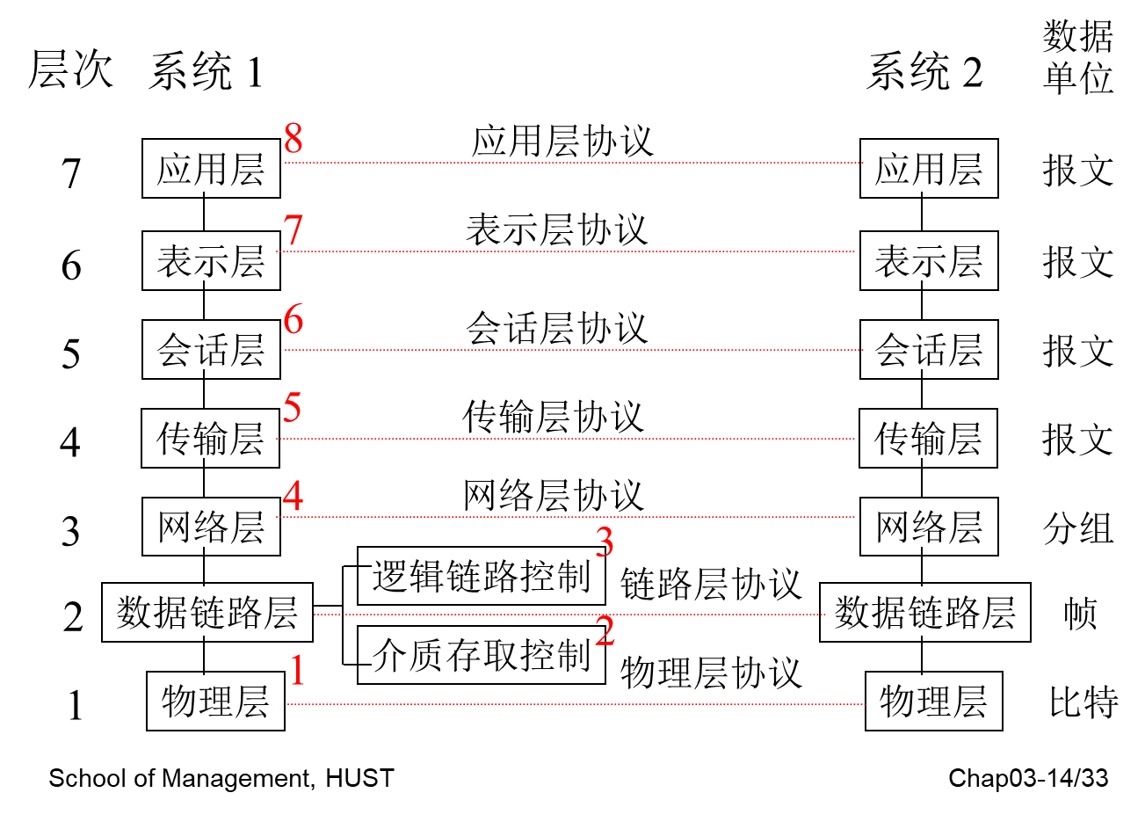

OSI设置了那些层次？各层次的作用和功能是什么？把每一层的最主要的功能归纳成一句或两句话。

（1）物理层：管理硬件连接，实现二进制流访问

（2）数据链路层：维持物理链路的连通和进行差错校验

（3）网络层：路由搜索，寻址与寻路

（4）传输层：提供端到端的连接

（5）会话层：维持逻辑链路的连通性

（6）表示层：处理文本格式化，进行格式转换

（7）应用层：提供用户应用界面

**资源子网：**

应用层：提供用户应用界面（提供文件传输，电子邮件）

表示层：处理文本格式化，进行格式转换，数据压缩，加密（系统）

会话层：维持逻辑链路连通（软件间的联通）

传输层：多路复用，提供可靠数据传输（制定了两节点之间的通信规则）分为面向连接（建立连接，数据传送，释放连接三阶段）与无连接。

**通信子网：**

网络层：路由选择（连互联网），建立与释放网络连接，报文分组及重组，报文分组之后的排序，网络层流量控制，差错检测和恢复。

数据链路层：负责数据链路的建立，维持和断开，差错控制（局域网），流量控制，帧边界划分。

物理层：端到端的传输

逻辑链路就是数据链路，是物理链路加上必要的通信规程。

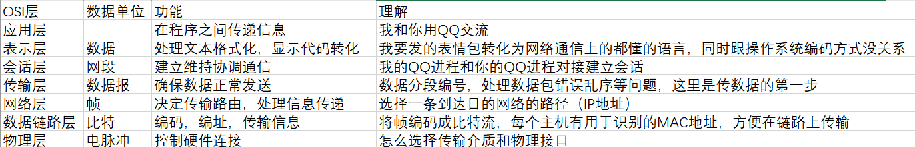

#### TCP/IP协议与OSI七层



# 第四章 局域网技术

#### LAN：

Local Area Network在一定范围内，由彼此独立的计算机使用自主控制的通信设备和通信线路组成的具有较高传输速率的计算机网络。

#### 网络拓扑结构

定义：是指网络中各个节点相互联接的方法和形式。

纯拓扑：（不是混合的拓扑即纯拓扑）；

常见拓扑：

**总线型**

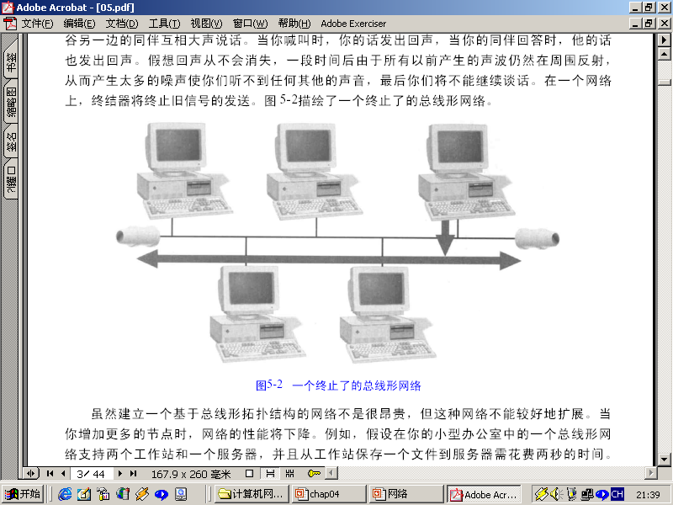

**环型**

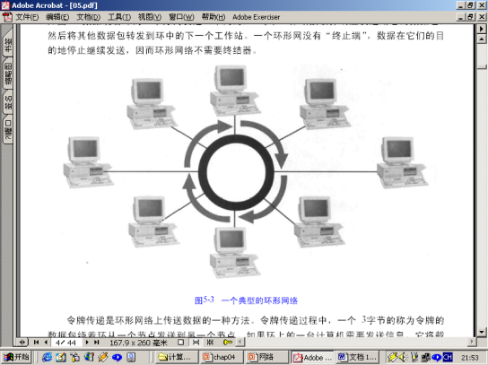

**星型**

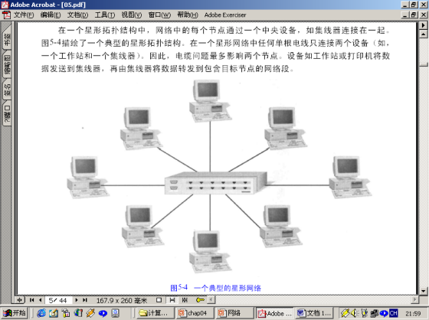

**菊花链路：**

**总线+星型**

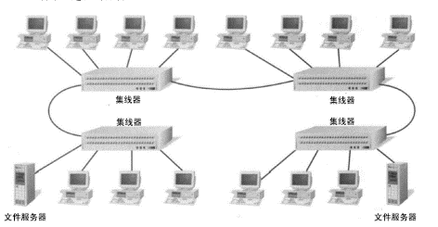

**分层式：**

**树形+环形**

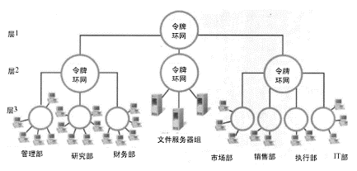

**简单分布式主干网：**

**星型+树形**

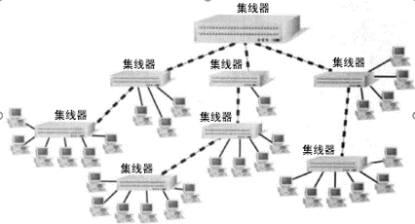

**复杂分布式主干网：**

**总线+树形+星型**

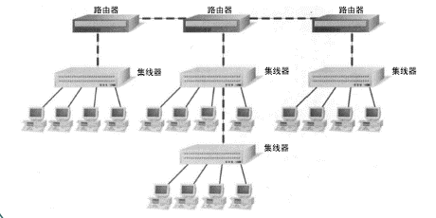

#### 介质访问控制协议：

定义：将传输介质的频带有效地分配给网上各站点的用户的方法

目的：实现要简单；获得有效的通道利用率；对网上个站点用户的公平合理

实现方法：

随机访问

争用：各个站点都能争用介质（CSMA与CSMA/CD）

控制访问

轮转：每个站轮流地获得发送机会（轮询）

预约：介质上的时间被分割成时间片，网上的站点要发送，必须事先预约能占用的时间

以太网是最常见的局域网结构。

令牌传递介质访问控制

#### CSMA载波监听多路访问

控制方案：一个站要发送数据时，首先监听总线，以决定介质上是否有其他站的发送信号存在。介质的最大利用率取决于帧的最大长度和传播时间。帧长越长，传播时间越短，则介质利用率越高

监听方案：先监听有没有别的节点发送数据

不坚持CSMA：假如介质是空闲的，则发送；假如介质是忙的，则等待一个随机时间，重复第一步（介质利用率低）

1—坚持CSMA：假如介质是空闲的，则发送；假如介质是忙的，继续监听，直到介质空闲立即发送。假如冲突发生，则等待一随机时间，重复第一步（发生冲突的几率大）

P—坚持CSMA：假如介质是空闲的，则以P的概率发送，以1-P的概率延迟一个时间单位，时间单位等于最大的传播延迟。假如介质是忙的，则继续监听，直到介质空闲重复第一步。假如发送被延迟一个时间单位，则重复第一步

***大题考点CSMA/ CD 载波监听多路访问/ 冲突检测***

大致意思：就是多CSMA一个冲突检测作用。由于发送和接受是有延迟的，CSMA在检测到介质空闲时，发送仍旧可能会有冲突，此时就用到CSMA/CD中的collision detection，在发送期间若检测是否有冲突，则停止发送，并且向总线上发送一串阻塞信号，之后延迟一段时间重发。

“先听后发、边听边发、冲突停止、随机延迟后重发”

每个站发送期间，同时有检测冲突的功能，一旦检测到冲突发生，就立即停止发送，并向总线上发送一串阻塞信号

延迟重发的退避算法：二进制指数退避

CSMA/CD中，在检测到冲突并发出阻塞信号后，为了降低再次冲突的概率，要等待一个随机时间，然后再利用CSMA算法

对每个帧，当第一次冲突发生时，设置参数L=2

退避间隔取1到L个时间片中的一个随机数，1个时间片等于2a（a表示两个站之间最大的传播延迟）

当帧重复发生一次冲突，则将参数L加倍

设置一个最大重传次数，当超过这个次数，则不再重传，并报告出错

CSMA/CD的协议是IEEE802.3

CSMA/ Collision Avoidance 载波监听多路访问/ 冲突避免

送出数据前，监听媒体状态，等没有人使用媒体，维持一段时间后，再等待一段随机的时间后依然没有人使用，才送出数据。由於每个设备采用的随机时间不同，所以可以减少冲突的机会。

***大题考点Token Ring令牌环介质访问控制协议***

任何节点获得令牌后才能将信息发送到介质上。令牌是一个特殊的帧（空闲令牌10000000，忙令牌10000001）总线型局域网中，只有有令牌的节点有权向总线发送，其余节点只能监听.

#### 虚拟局域网

定义：VLAN 是由一些局域网网段构成的与物理位置无关的逻辑组。将局域网上的用户或节点划分成若干“逻辑工作组”，逻辑组的用户或节点可以根据功能、部门、应用等因素划分而无须考虑它们所处的物理位置，可以通过软件在交换机上对VLAN进行配置。只是一种服务，不是新型局域网。

***大题考点 VLAN划分方法和好处***

可以用三层交换机或者路由器实现各VLAN的交流

**划分方法：**

1. 基于端口的VLAN划分
2. 基于MAC的VLAN划分
3. 基于IP的VLAN划分
4. 基于应用协议的VLAN划分

VLAN的好处（成本，性能，安全）：

减少网络管理开销，提升网络性能

控制广播活动

提供较好的网络安全性

利用现有的集线器以节省开支

***大题考点 综合布线系统的六个部分：***

采用模块化技术“一间、二区、三系统”六个部分

1. 设备间是在一幢大楼的适当地点放置综合布线线缆和相关连接硬件及其应用系统的设备的场所
2. 工作区是放置应用系统终端的地方，它由终端设备连接到信息插座的连线、终端设备组成。
3. 管理区存在于楼层的配线间或设备间的配线区域，采用交连或互联等方式，管理干线子系统和水平子系统的线缆。
4. 水平子系统是将干线子系统经楼层配线间的管理区连接并延伸到工作区的连接线及信息插座组成
5. 干线子系统是由设备间和楼层配线间之间的连接线缆组成
6. 建筑群干线子系统连接建筑物之间的线缆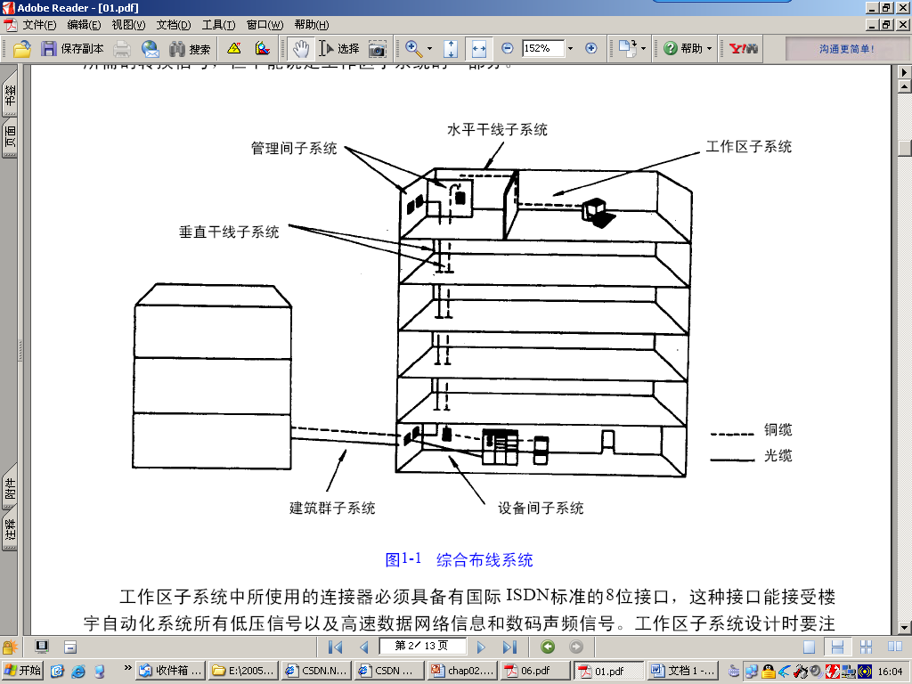

***大题考点 局域网构建要素：***

1. 网络拓扑结构的选择
2. 核心交换设备的选择
3. 网卡的选择
4. 广域连接线路

要注意：

1. 建设成本
2. 网络的安全性
3. 网络运行的可靠性
4. 网络的可管理性

# 第五章 广域网技术

***大题考点 局域网和广域网的区别和联系***

|  |  |  |
| --- | --- | --- |
|  | 局域网LAN | 广域网WAN |
| 速度 | 高 | 低 |
| 连接技术 | 多点接入 | 点到点连接 |
| 协议层次 | 数据链路层 | 网络层 |
| 链路 | 自主 | 第三方 |
| 连接设备 | 交换机与集线器 | 节点交换机 |
| 差错率 | 低 | 高 |
| 范围 | 小 | 大 |

联系：内部通信时都使用物理地址，LAN与WAN使用路由器进行连接。

#### PSTN 公共电话交换网

包括市话网和长途电话网

特征：

线路交换

有拨号连接过程

即可传输模拟信息，也可传输数字信息

用户环路为模拟传输

PSTN在本地环路上传输模拟信号，数据通信时需要使用MODEM进行调制与解调

收发双方传输速率必须相同，**最高为56kbps**

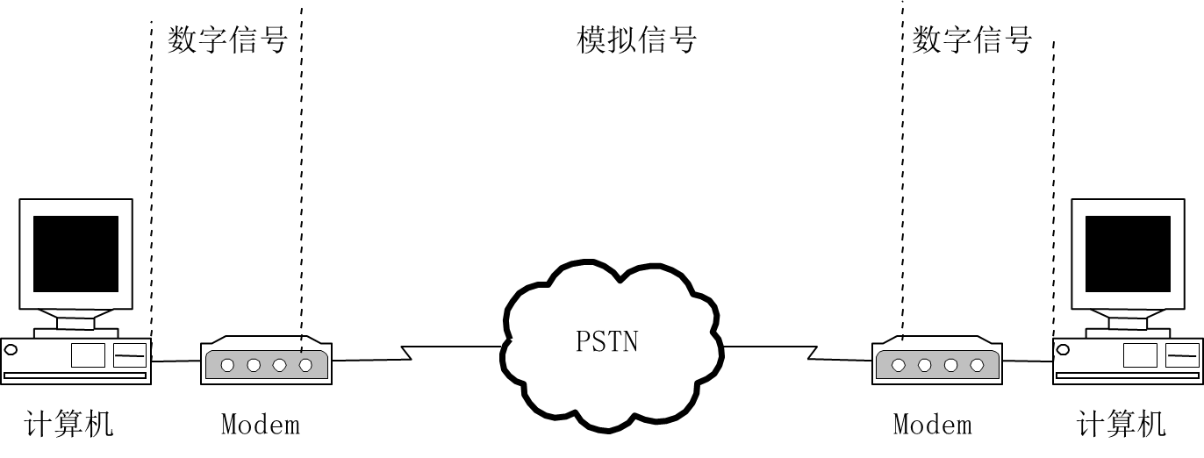

#### ISDN 综合服务数据网络

以综合数字电话网为基础，将电话网络与数字网络结合起来，集公众电话网、数字数据与分组交换网的业务为一体。（传输任何可视化的信息，包括语音视频图像）

定义：ISDN是一种信息通信网，可以通过普通电话线支持话音、数据、图形、视频等多种业务的通信。

特征：

电路交换，利用现有的电话交换系统

有拨号连接过程

全数字传输网络

采用带外信令（D信道），拨号连接速度快

载体信道（B信道）带宽为64Kb/s

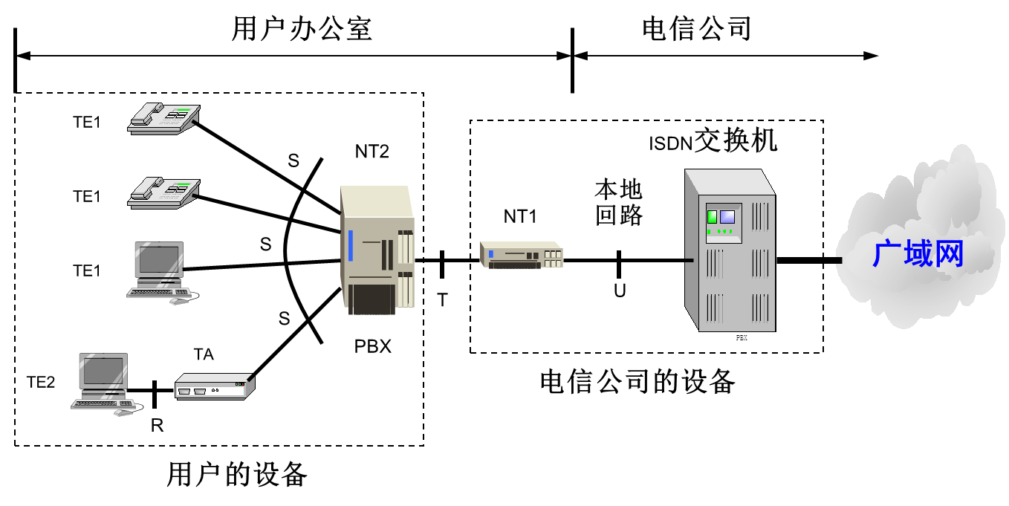ISDN的接口

3种信道

B信道：64kbpsPCM信道，用于传输用户信息如语音和数据

D信道：16kbps数字信道，用于传输信令信息。如呼叫建立，呼叫结束等信令

H信道：高速数据信道（升级版的B信道）

2种速率接口

BRI：基本速率接口，2B+D 最高速144（64*2+16）

PRI：主速率接口，23B+D/30B+D

DDN数字数据网络   
专为传输数字信号而建造的网络

与PSTN采用同样的基本网络技术，区别在于：

数字信号传输质量高

只提供租用数字线路业务，且有多种速率可以选择

提供两种信道

永久性连接传输通道（建立了固定连接）

半永久性连接传输通道（人工设置连接）

特征：

非交换的永久虚电路

为用户提供点到点的数字专用线路

网络对用户透明，支持任何协议

适合于频繁的大数据量通信

实际上就是在干线上为用户提供时分复用信道

**速率可达155Mbps**

保证宽带及实时性（信道固定分配，时延也固定）

连接方式可靠，灵活，简单。

#### X．25分组交换网（最早的分组交换网）

是一种接口规范。CCITT1976（连接速率64k）

X.25协议分3层

物理层，x.21协议，定义DTE和DCE之间的物理和电气接口

数据链路层，LAPB（Link Access Protocol Balanced）协议

分组层：负责寻址、流量控制，类似于OSI的网络层

采用的是储存转发技术（出现误码的话由发现错误的上一个节点重发就行）

#### FR帧中继（X．25的第二代协议1992）

**传输速率一般为56Kbps～45Mbps**

采用快速分组交换技术，减少处理时间。（出现差错只能由源站点负责重新发送，因为不存储，直接发送）

分为控制平面（用于建立，维持和终止交换式虚电路）与用户平面（提供端到端功能，用于传输用户数据）。

工作在OSI的物理层和数据链路层

帧中继使用永久虚电路（PVC）来建立通信连接，并通过虚电路实现多路复用

用链路层的HDLC帧来封装各种不同的高层协议，如IP、IPX、AppleTalk等

适用于在WAN上实现LAN的互联

#### ADSL不对称数字用户线路

ADSL可达到**上行640kbps、下行8Mbps的**数据传输率。

传统的电话系统使用的是铜线的低频部分（4kHz以下频段）。而ADSL采用DMT（离散多音频）技术，将原先电话线路0Hz到1.1MHz频段划分成256个频宽为4.3kHz的子频带。其中，4kHz以下频段仍用于传送POTS（传统电话业务），20kHz到138kHz的频段用来传送上行信号，138kHz到1.1MHz的频段用来传送下行信号。DMT技术可根据线路的情况调整在每个信道上所调制的比特数，以便更充分地利用线路。一般来说，子信道的信噪比越大，在该信道上调制的比特数越多。如果某个子信道的信噪比很差，则弃之不用。目前，ADSL可达到上行640kbps、下行8Mbps的数据传输率。

***大题考点 各种链路传输速度，基本特性***

# 第六章网络设备

#### 网络接口卡 NIC 物理层

功能：

数据的封装与解封

链路管理

编码和译码

高级网络适配器具有优化、网络管理和过滤功能

#### 中继器 repeater 物理层

是网络段的连接设备，不是网络互联设备用于扩展传输距离，其功能是对从一条电缆上接收的信号进行再生，并发送到另一条电缆上

包含一个输入端口和一个输出端口，只适用于总线型拓扑，不能对数据进行分析，不能提高数据的传输质量

在一个网络上存在地数量有限，一般最多5个

#### 网络集线器(HUB) 物理层

多端口的中继器 互联设备

经常作为网络中心

支持多种不同的介质和速率

基本功能是信息分发，它把一个端口接收的所有信号向所有端口分发出去

#### 调制解调器 （MODEM）

计算机输出的原是数字信号转换成适应模拟信道的信号的过程称为调制，从已调制信号恢复为原有数字信号的过程称为解调，调制器与解调器组合起来的设备称为调制解调器。

#### 网桥（桥接器）

是连接两个局域网的存储转发设备

内桥 ：内桥是通过文件服务器中的不同网卡连接起来的局域网

外桥 ：外桥安装在工作站上，它实现连接两个相似的局域网络

透明网桥，源路由选择网桥，远程桥

#### 网络交换机 Switch

高档集线器和网桥功能，能够将一个网络从逻辑上划分成几个小段，所有端口都共享同一个指定的带宽，每一个端口都相当于一个网桥。

交换机可以用于局域网，也可以用于广域网

目前，交换机的功能更强，同时具备有集线器、网桥、路由器的功能。

交换机比集线器快。

***大题考点 交换机的选购***

选购的注意事项：

交换端口的数量交换端口的类型系统的扩充能力主干线连接手段交换机总交换能力是否需要路由选择能力是否需要热切换能力是否需要容错能力能否与现有设备兼容，顺利衔接网络管理能力

#### 路由器 网络层

可连接拓扑结构不同的网络（交换机可以连拓扑结构和协议都不同的网络）看书吧

选择转发到目标地址所用的最佳路径

直接交付/间接交付

#### 网关 Gateway

连接两个协议差别很大的计算机网络时使用的设备。

核心网关和非核心网关

***大题考点 所处层次和连接的网络形态***

1. 网卡 物理层
2. 中继器集线器 物理层
3. 调制解调器 物理层
4. 网桥 数据链路层
5. 交换机 数据链路层
6. 路由器 网络层
7. 网关 应用层

***大题考点 网桥 路由器 网关的区别和联系***

区别 层次不同

网桥 是连接两个局域网的存储转发设备，用它可以完成具有**相同或相似**体系结构网络系统的连接。

网关的功能就是把信息重新进行包装以适应目标网络环境的要求。网关实现了不同的体系结构和环境之间的通信。

路由器 用于连接多个逻辑上分开的网络，路由器具有判断网络地址和选择路径的功能。最主要任务是有效指导数据包从一个网络传输到另一个网络。

为什么中继器不适合连接通信协议不同的网络？在什么情况下适合用网桥作为互联设备？在什么情况下适合用路由器作为互联设备？

1. 中继器只有信号放大功能，不对信号进行处理
2. 两个同质网络可以用网桥做互联设备
3. 异质网络用路由器进行互联

# 第七章因特网

#### TCP/IP常见协议端口

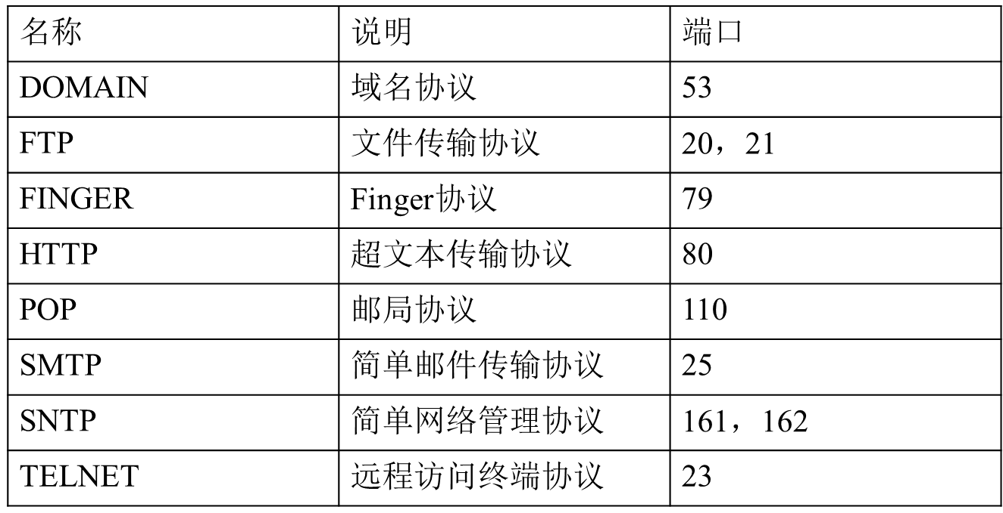

#### IP地址的分类 五类

IP地址：

IP地址由四段组成，每个字段是一个字节，8位，最大值是255，,

IP地址由两部分组成，即网络地址和主机地址。网络地址表示其属于互联网的哪一个网络，主机地址表示其属于该网络中的哪一台主机。二者是主从关系。

IP地址根据网络号和主机号来分，分为A、B、C三类及特殊地址D、E。全0和全1的都保留不用。

A类：(1.0.0.0-126.0.0.0)（默认子网掩码：255.0.0.0）第一个字节为网络号，后三个字节为主机号。该类IP地址的最前面为“0”，所以地址的网络号取值于1~126之间。一般用于大型网络。

B类：(128.0.0.0-191.255.0.0)（默认子网掩码：255.255.0.0）前两个字节为网络号，后两个字节为主机号。该类IP地址的最前面为“10”，所以地址的网络号取值于128~191之间。一般用于中等规模网络。

C类：(192.0.0.0-223.255.255.0)（子网掩码：255.255.255.0）前三个字节为网络号，最后一个字节为主机号。该类IP地址的最前面为“110”，所以地址的网络号取值于192~223之间。一般用于小型网络。

D类：是多播地址。该类IP地址的最前面为“1110”，所以地址的网络号取值于224~239之间。一般用于多路广播用户。

E类：是保留地址。该类IP地址的最前面为“1111”，所以地址的网络号取值于240~255之间。

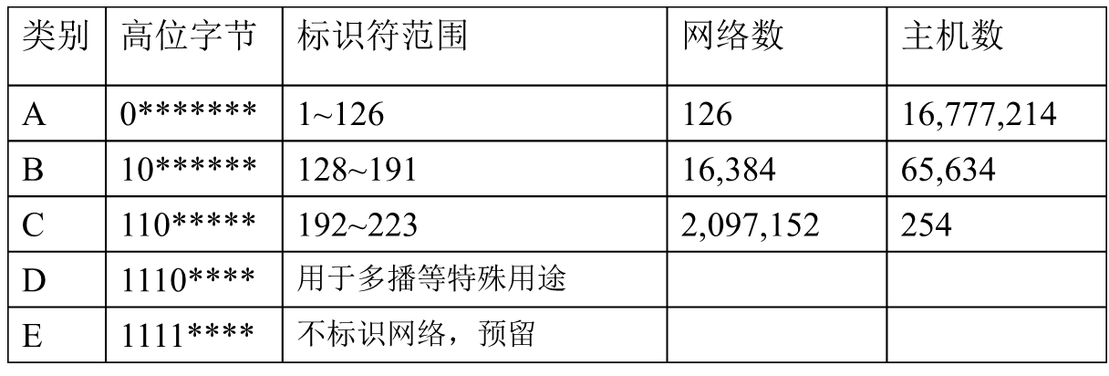

私有IP地址  
在IP地址3种主要类型里，各保留了3个区域作为私有地址，其地址范围如下：

A类地址：10.0.0.0～10.255.255.255

B类地址：172.16.0.0～172.31.255.255

C类地址：192.168.0.0～192.168.255.255

#### 特殊地址：

255.255.255.255 有限广播地址 （主机号全为1的地址就是广播地址了~）

0.0.0.0 “0地址”

127.0.0.1 回送地址。回送地址也是本机地址，等效于localhost或本机IP。一般用于测试使用。

***大题考点 IP地址短缺的解决方法***

DHCP

DHCP（动态主机配置协议）是一个局域网的网络协议。指的是由服务器控制一段IP地址范围，客户机登录服务器时就可以自动获得服务器分配的IP地址和子网掩码。

CIDR使用子网掩码技术来节省IP地址

非传统网络区域路由（Classless InterDomain Routing, CIDR），是节省B类地址的一个紧急措施。CIDR原理是为那些拥有数千个主机的企业分配一个由一系列连续的C类地址组成的地址块，而非一个B类地址。

NAT

网络地址翻译（Network Address Translation），是一种将无法在Internet上使用的保留IP地址翻译成可以在Internet上使用的合法IP地址的机制。

NAT会使网络吞吐量降低

#### IPv6的基本概念

原因：

IP地址耗尽，网络安全性，

多媒体应用增多，实时与非实时的区分

变化：

扩展了编址能力：32——128

简化报头格式

对扩展项和可选项的改进

流标识能力QoS

证实和保密能力

***大题考点 子网掩码划分子网***

**划重点，必考计算**

将IP为192.168.10.x 的C类网络划分为5个子网，每个子网的主机数不少于20台。请写出每个网络的网络地址和主机地址范围，并写出子网掩码。

子网掩码：255.255.255.224

第一个子网：192.168.10.32 192.168.10.33——192.168.10.62

第二个子网：192.168.10.64 192.168.10.65——192.168.10.94

第三个子网：192.168.10.96 192.168.10.97——192.168.10.126

第四个子网：192.168.10.128 192.168.10.129——192.168.10.158

第五个子网：192.168.10.160 192.168.10.161——192.168.10.190

第六个子网：192.168.10.192 192.168.10.193——192.168.10.222

以上六个子网任意选五个即可。

**解析：首先要求写出子网掩码，怎么求子网掩码呢？先看要划分几个子网，如果划分成2个，2^n-2=2 得n=2 （减2的原因是不能全为1或0）**

**如果划分6个， 那么n=3。**

**如果划分成14个，那么n=4。**

**看这道题，要划分成5个（所以至少划出6个），那么得出n=3 。**

**n 的意思是什么呢？就是子网号的比特数，2^7+2^6+2^5=224 即为子网掩码**

**这里需要普及一下子网掩码的构成（自左向右）**

**网络号（全是1 也就是上面的255啦）**

**子网号（由主机号借过来的 用于划分）**

**主机号（全是0）**

**划分出来6个子网的子网号分别为：001 010 011 100 101 110**

**第一个子网最后八位分别为 00100001~00111110 也就是33~62了**

**第二个子网最后八位分别为 01000001~01011110 化成十进制也就是65~94**

**可以看出来每一个子网都有30个主机（因为少了全是0和全是1的）**

**要求五个，所以任意选5个就好~~**

***大题考点 接入技术的比较***

|  |  |  |  |
| --- | --- | --- | --- |
|  | ADSL | Cable Modem | FTTH |
| 速度 | 低 | 低 | 高 |
| 带宽分配 | 独立 | 共享 | 独立 |
| 线路 | 电话线 | 有线电视 | 专门铺设的光缆 |
| 开发商 | 电信 | 广电 | 各种通信运营商 |
| 上下行分离 | 是 | 否 | 否 |

# 第八章 网络管理

#### 网络管理

定义：为了保证网络系统能够持续，稳定，安全，可靠地高效运行，所采取的一系列策略和技术。

内容：收集，监控网络中各设备及设施的工作参数，状态信息，管理员根据这些信息，通过管理界面对网络中的设备进行控制，配置，实现对网络的管理。

五个内容：故障管理，性能管理，配置管理，安全管理，计费管理。

组成：管理对象，管理程序，管理协议

#### 网络管理协议

定义：是网络管理工作站与被管理对象之间进行信息交互的规范，是实现高效网络通信的关键。

分为SNMP协议（简单网络管理协议）和CMIP协议（公共管理信息协议）

#### 网络安全

定义：保障网络服务的可用性和可靠性以及网络信息的完整性。网络的系统安全和网络信息安全。

原因：

计算机病毒破坏

黑客攻击（针对静态数据的攻击<包括口令猜测，IP地址欺骗，指定路由>和针对动态数据的攻击）

网络系统缺陷

软件系统漏洞

等级：计算机信息系统安全等级划分为五级

第一级：用户自主保护级

第二级：系统审计保护级

第三级：安全标记保护级

第四级：结构化保护级

第五级：访问验证保护级 （最高级）

***大题 网络安全防御策略***

防御策略

最小特权原则

纵深防御原则

检测和消除最弱连接原则

失效保护原则

简单化与普遍参与原则

防御多样化原则

#### 防火墙

定义防火墙是指一个由软件和硬件设备组合而成，处于企业或网络群体计算机与外界通道之间，用来加强因特网与内部网络之间安全防范的一个或一组系统。作用限制外界对信息资源的非法访问阻止专利信息从企业的网络上被非法输出配置原则可适应的安全管理模型：安全=风险分析+执行策略+系统实施+漏洞检测+实时响应硬件防火+软件防火

#### 网络入侵检测技术

通过检测计算机网络和系统，发现违反网络安全策略事件的过程，包括：监视、记录网络和系统中的活动；实时分析网络数据流和系统审计日志；对违反安全策略的活动及时响应；评估敏感系统和数据的完整性；对异常行为进行统计

#### 网络漏洞扫描技术

网络漏洞是指网络运行的硬件和软件在设计和研制中存在的缺陷。

#### 防病毒

计算机病毒是指编制或者在计算机程序中插入的破坏计算机功能或者破坏数据，影响计算机使用并且能自我复制的一组计算机指令或者程序代码。

***大题 防毒策略***

防病毒措施

防毒为主、防杀结合

多级防护：网关、服务器、客户端、中央控制

主动防范：加密

#### 加密

**属于用户主动防范技术**

基本原理发送端将数据进行加密处理，接收端进行解密处理，在传输通道上传送的是加密后的文件关键：密钥的传输、算法算法的强度、加密速度、抗噪声能力、加密对象的范围、密文数据的增加率

***大题 如何利用以上的安全技术构架安全的网络***

1. **搭建防火墙来限制外界对信息资源的非法访问，并阻止专利信息从企业的网络上被非法输出。**
2. **利用网络入侵检测技术发现违反网络安全策略事件的过程。**
3. **进行网络安全漏洞扫描，找出网络漏洞**
4. **计算机防病毒技术，多级防护，防毒为主，防杀结合。**
5. **加密技术 DES和RSA**

题型分布

选择题（40×1分＝40分）

简答题（8×5分＝40分）

应用题（10分+10分＝20分）

选择题出的很多都是**作业题以及三四级的计算机考试原题**，所以刷题记住答案吧…

简答题八道题，就是上面的斜线大题部分，牢记背下来吧…

然后应用题两道，一道题考子网掩码计算，一道题考纠错码的计算

祝大家取得理想的成绩！

资料整理：谢雅琦 谢俊杰 周航